**Shell Script**

Toán

Expr 10 + 3

Expr 10 / 3

Expr 10 – 3

Expr 10 * 3

Expr 10 % 3 =1 lấy phần dư

Echo `expr 10 + 3’ cho ra kết quả là 13 còn nếu echo “expr 10 + 3” cho ra kết quả expr 10 + 3(với nháy đơn cũng như nháy kép)

( ; ) Dùng để nhóm một số lệnh lại, phân cách bởi ; Ví dụ: $ (date ; who) > system.status $ cat system.

` ` bất kì lệnh nào trong dấu này sẽ được ưu tiên thực hiện trước

Ví dụ: $ echo Logged in `date` > login.time

|| thực hiện 1 chuỗi lệnh từ trái qua phải, nếu lệnh nào đúng thì dừng chạy còn chưa đúng thì chạy tiếp

VD: tạo file1, file2

Cat file3 || cat file2 || cat file1 : thực hiện cat file3 trước nhưng file3 ko có, chạy tiế cat file2 và dừng lại đưa ra kết quả file2

#!/bin/bash

echo `date`

lưu thành file file.sh

cho ra kết quả ngày tháng hiện tại

-eq ngang bằng

-ne không ngang bằng

-lt le nhỏ hơn hoặc bằng

-gt lớn hơn

-ge lớn hơn hoặc bằng

Một số phép xử lý thuộc tính file:

-s file tồn tại và khác rỗng(NULL)

-f file tồn tại và ko phải là thư mục

-d thư mục tồn tại

-x file có thể thực thi

-w file có thể ghi

-r file có thể đọc

**1.If-then**

Câu lệnh if-then đc sử dụng để tạo nên việc đánh giá điều điện nào đó. Cú pháp:

if condition  
then  
commands  
…  
fi

Ý nghĩa: với if-then trên, trước tiên sẽ đánh giá condition, nếu condition thực thi thành công(exit status code=0) thì sẽ thực hiện các commands sau then.

Ví dụ:  
Ta có đoạn script:

[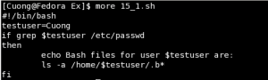](https://nguyenthenguyen.files.wordpress.com/2012/07/15_1.png?w=300)

Thực thi:

[https://nguyenthenguyen.files.wordpress.com/2012/07/15_2.png?w=300](https://nguyenthenguyen.files.wordpress.com/2012/07/15_2.png?w=300)

Ở trên, biến testuser đc gán là Cuong.bắt đầu mệnh đề if, câu lệnh grep sẽ tìm xem trong file /etc/passwd có chuỗi nào có tên là Cuong hay ko, nếu trùng tức là câu lệnh đc thực hiện thành công, exit status code là 0. Lúc này, các câu lệnh theo sau then sẽ đc thực thi, liệt kê toàn bộ những file bash của testuser  
Ngoài ra còn có thể đặt theo kiểu

if command; then  
commands  
fi

**2.if-then-else**

Với mệnh đề if-then ở trên, ta chỉ có 1 lựa chọn cho việc đánh giá. Mệnh đề if-then-else cung cấp một cách so sánh khác. Cho phép ta có nhiều lựa chọn hơn cho việc so sánh.

Cú pháp:

if command  
then  
commands  
else  
commands  
fi

Nếu command trong câu lệnh if đầu tiên, trả về một exit status code là 0(zero), thì những commands ngay sau then sẽ đc thực thi tương tự như if-then. Nhưng nếu command trên if ko trả về 0, thì các commands phía sau else sẽ đc thực thi.

[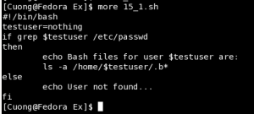](https://nguyenthenguyen.files.wordpress.com/2012/07/15_3.png?w=300)

Thực thi:

[https://nguyenthenguyen.files.wordpress.com/2012/07/15_4.png?w=265](https://nguyenthenguyen.files.wordpress.com/2012/07/15_4.png?w=265)

For

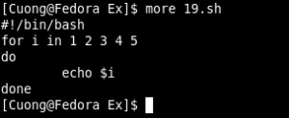

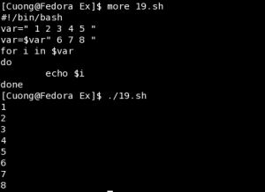

[root@BKAD-LPI-01 Desktop]# for i in $var1 $var2 $var3

> do echo $i

> done

1

2

3

Gán I bang các giá trị trong list ứng với mỗi giá trị sẽ thực hiện lệnh

Xóa fie1 file2 file3 ở desktop

root@BKAD-LPI-01 Desktop]# for (( i=1; i<=3; i++))

> do rm -rf file$i

> done

[root@BKAD-LPI-01 Desktop]#

for ((i=1; i=i+1; i++)); do echo $i; done

cho kết quả toàn số chẵn vì: i=1 sau đó i++ =2 và i=i+1 🡪 i=3 sau đó i++ = 3+1=4

xóa hết: for ((i=1; i=i; i=i+1)); do rm -rf file$i;done

vì: giá trị đầu là 1, thay 1 vào biểu thức i=I 🡪 giá trị đầu =1 và biểu thức i++ 🡪i=1+1=2 lại thay i=2 vào biểu thức 2

xóa file lẻ: i=1; i=i; i=i+2)

chẵn: i=0; i=I; i=i+2

2,5,8…..--> i=1; i=i+1; i=i+3)

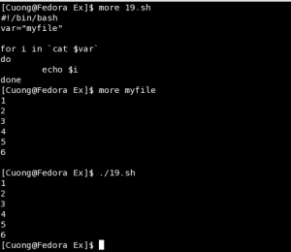

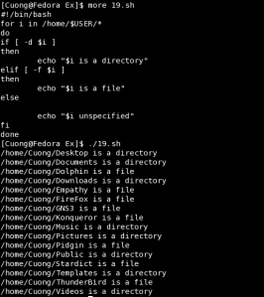

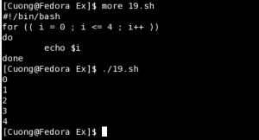

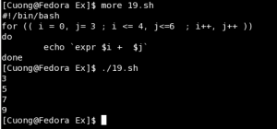

while [ condition ]

do

command1

command2

command3

..

….

Done

Bao giờ sai thì dừng, trong khi đúng thì làm

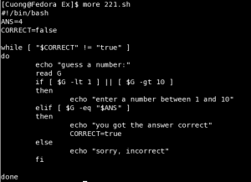

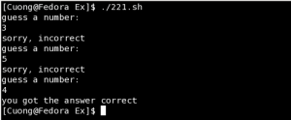

**#!/bin/bash**

**i=1**

**while [ $i -le 10 ]**

**do**

**rm -rf file$i.txt**

**i=`expr $i + 1`**

**done—–Until command——**  
  
Cú pháp lệnh:

until [ condition ]  
do  
command1  
command2  
…  
….  
commandN  
done

bao giờ đúng thì dừng

Alias  
alias name=”cấu trúc lệnh”

VD: alias ls=”ls –l”

#!/bin/bash

TODAY=`/bin/date +%Y%m%d-%H`

FILENAME="FULLBACKUP-${TODAY}"

tar -zcf /backup/${FILENAME}.tar.gz /root/Desktop/

exit 0